|  |  |  |  |  |  |
| --- | --- | --- | --- | --- | --- |
| |  | | --- | | МИНИСТЕРСТВО НАУКИ И ВЫСШЕГО ОБРАЗОВАНИЯ РОССИЙСКОЙ ФЕДЕРАЦИИ | | ФЕДЕРАЛЬНОЕ ГОСУДАРСТВЕННОЕ АВТОНОМНОЕ ОБРАЗОВАТЕЛЬНОЕ УЧРЕЖДЕНИЕ высшего образования | | **«Национальный исследовательский ядерный университет «МИФИ»**  **(НИЯУ МИФИ)** | | ИНСТИТУТ ИНТЕЛЛЕКТУАЛЬНЫХ КИБЕРНЕТИЧЕСКИХ СИСТЕМ | | КАФЕДРА «КОМПЬЮТЕРНЫЕ СИСТЕМЫ И ТЕХНОЛОГИИ» (№12) | |
|  |

**МЕТОДИЧЕСКИЙ МАТЕРИАЛ**

**для выполнения курсовой работы**

**по предмету «Схемотехника цифровых устройств»**

**ФУНКЦИОНАЛЬНЫЙ ГЕНЕРАТОР СИГНАЛОВ**

**Москва 2022**

СОДЕРЖАНИЕ

Введение 4

1. Постановка задачи 5

2. Назначение 6

3. Физическая реализация 7

3.1. Описание устройства 7

3.2. Узел цифро-аналогового преобразования 8

3.3. Узел фильтрации 10

3.4. Узел питания 13

3.5. Узел синхронизации 19

4. Логика работы 20

4.1. Описание протокола обмена 21

4.1.1. Формат пакетов 21

4.1.2. Диаграммы обмена 23

4.1.3. Реализация шлюза интерфейса 24

4.1.4. Мультиплексор данных 26

4.2. Адресное пространство 27

4.2.1. Адреса модуля управления системой 28

4.2.2. Адреса модуля синтеза периодических сигналов 30

4.2.3. Адреса модуля генерации сигналов произвольной формы 34

4.2.4. Адреса модуля организации пересылки данных средствами квадратурной модуляции 38

Заключение 43

Список использованной литературы 44

Приложение 1 45

Введение

Генераторы сигналов (функциональные генераторы) играют важную роль при проведении измерений электрических параметров и испытаний. Они служат источниками тестовых сигналов, которые подаются на такие испытуемые компоненты, как фильтры, усилители или готовые модули с целью проверить их работу и изучить их поведение и характеристики. Помимо формирования простых сигналов (импульсы, периодические сигналы), генераторы сигналов могут формировать сигналы с аналоговой и цифровой модуляцией (векторные генераторы).

Сигнал, формируемый модулем функционального генератора, подается на исследуемое устройство (ИУ) (усилитель, фильтр и т.п.). Затем выходной сигнал модуля анализируется с помощью подходящего контрольно-измерительного оборудования, например, анализатора спектра или сигналов, осциллографа, измерителя мощности и т.д. На рисунке 1 изображен пример измерительного тракта. По анализу результатов таких измерений можно определить, корректно ли устройство выполняет свои функции.

Модуль

функционального

генератора

ИУ

Входной

сигнал

Выходной

сигнал

Измерительное

оборудование

Рисунок 1 — Использование сигнала, генерируемого модулем функционального генератора

В рамках выполнения курсовой работы решается задача разработки модуля функционального генератора.

1. Назначение

Модуль функционального генератора предназначен для генерации аналоговых сигналов произвольной формы. Возможные виды сигналов:

1. гармонический сигнал;
2. кусочно-линейный сигнал;
3. сигнал произвольной формы, реализованный с помощью квадратичных сплайнов;
4. сигналы квадратурной модуляции.

Возможные режимы модуляции:

1. QPSK (Квадратурно-фазовая модуляция);
2. 8-PSK (Восьмипозиционная фазовая модуляция);
3. 16-QAM (Квадратурная амплитудная модуляция 16-позиционного сигнала).

В качестве интерфейса для обмена данными между устройством и хостом (PC/AT) используется интерфейс USB.

Генерация цифрового сигнала производится с помощью отладочной платы cyc1000 [1] с установленной на ней ПЛИС Cyclone 10LP 10CL025 [2] фирмы Intel. Далее цифровой сигнал преобразуется в аналоговый с помощью платы ЦАП, на которой установлен цифро-аналоговый преобразователь (ЦАП) AD9761 [3] фирмы Analog Devices. Полученный аналоговый сигнал можно вывести на экран осциллографа.

Характеристики устройства:

1. габаритный размер отладочной платы cyc1000 [1]: 61,5x25 мм;
2. габаритный размер платы ЦАП: 74x110 мм;
3. выходной сигнал с частотой до 10 МГц;
4. питание постоянным током: 5В.
5. Функции генератора сигналов

Плата ЦАП функционального генератора сигналов выполняет следующие функции:

1. прием цифрового сигнала от ПЛИС (расположенной на отладочной плате cyc1000);
2. выполнение цифро-аналогового преобразования;
3. кондиционирование сигналов (фильтрация для обеспечения заданной полосы пропускания10 МГц, преобразование дифференциальных сигналов в униполярные);
4. передача аналоговых сигналов на SMA разъемы;
5. осуществление синхронизации с внешними устройствами.

В рамках курсовой работы необходимо разработать логику обработки данных для функционального генератора сигналов, которая бы выполняла следующие функции:

1. «общение» с хостом, то есть прием управляющих воздействий, передача цифровых данных;
2. формирование гармонического сигнала (синусоидальный, пилообразный);
3. модуляция сигналов (для режимов QPSK, 8-PSK, 16-QAM);
4. обеспечение ЦАП частотой дискретизации;
5. хранение информации в наборе буферов;
6. передача цифровых данных на плату ЦАП для формирования аналогового сигнала.
7. Физическая реализация
   1. Описание устройства

Обобщённый внешний вид (по очертаниям и обозначениям элементов сборочного чертежа) платы ЦАП представлен на рис. 3.1.

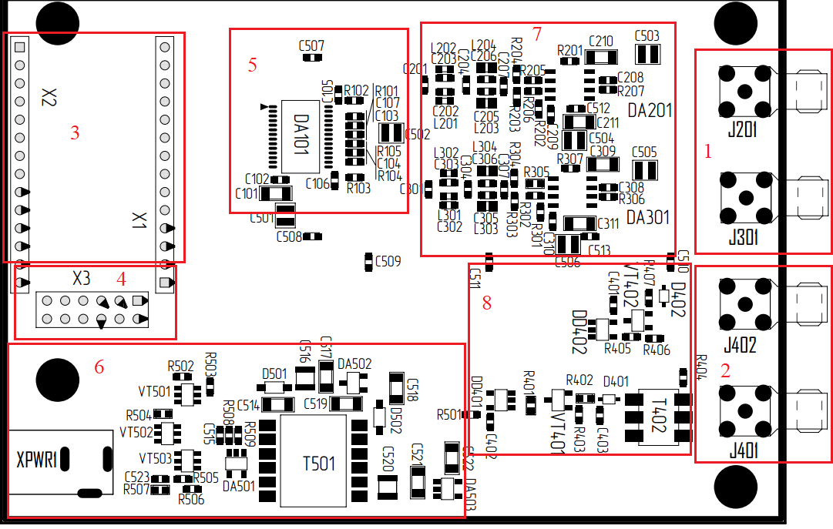

Рисунок 3.1 — Сборочный чертеж спроектированной платы.

Основные узлы устройства:

1. разъем SMA (J201, J301) для вывода полученного аналогового сигнала на экран осциллографа;
2. разъем SMA для получения (J402) и отправления (J401) синхронизирующих импульсов;
3. два штекерных гнезда 2.54мм 1х14 (X1, X2), предназначенных для получения цифрового сигнала с выхода отладочной платы cyc1000;
4. штекерное гнездо 2.54мм 2х6 (X3), предназначенное для получения цифрового сигнала с выхода отладочной платы cyc1000;
5. узел цифро-аналогового преобразования;
6. узел питания;
7. узел кондиционирования сигнала;
8. узел синхронизации.

На рисунке 3.2 представлена обобщенная блок-схема устройства.

OpAmp

SMA

ЦАП

FPGA

I/Q

Sync

Trigger

ISig

OpAmp

SMA

QSig

SMA

Sync_in

SMA

Sync_out

Узел кондиционирования

Узел кондиционирования

Узел синхронизации

Ideal diode

Разъем питания

Узел питания

USB

Рисунок 3.2 — Обобщенная блок-схема устройства

* 2. Узел цифро-аналогового преобразования

Узел цифро-аналогового преобразования предназначен для преобразования цифрового сигнала, поступающего с отладочной платы, в аналоговый.

Центральным элементом данного узла является цифро-аналоговый преобразователь AD9761 [3] фирмы Analog Devices.

На рисунке 3.3 изображена схема узла цифро-аналогового преобразования.

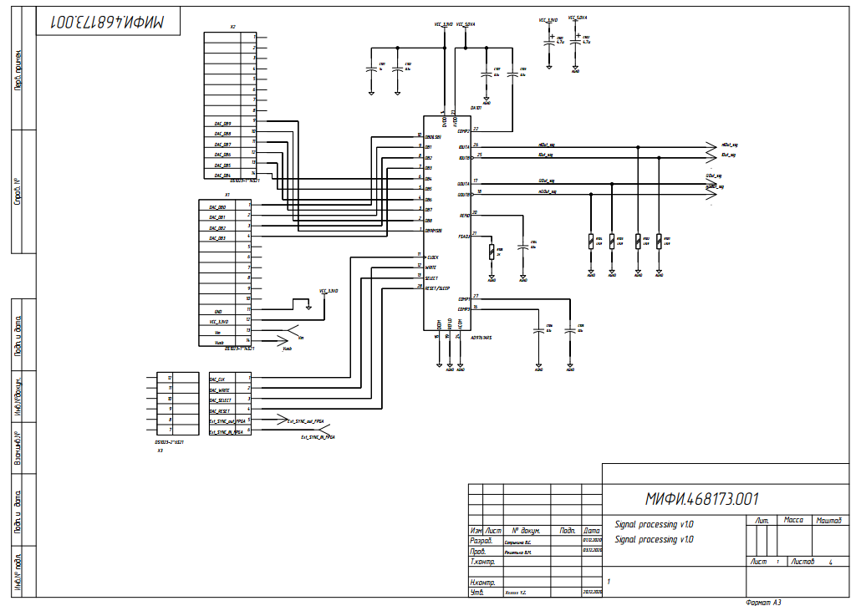

Рисунок 3.3 — Схема узла цифро-аналогового преобразования

* 1. Узел кондиционирования сигнала

Узел кондиционирования сигнала предназначен для ограничения частотной полосы, которая бы удовлетворяла исходным данным (то есть 10 МГц), и преобразования дифференциального сигнала в униполярный. Фильтрующая часть состоит из двух идентичных фильтров для I и Q составляющих сигнала. На рисунке 3.4 представлена упрощенная схема узла кондиционирования сигнала.

I

Q

Рисунок 3.4 — Упрощенная схема узла кондиционирования сигнала

На рисунке 3.5 изображена схема узла кондиционирования сигнала.

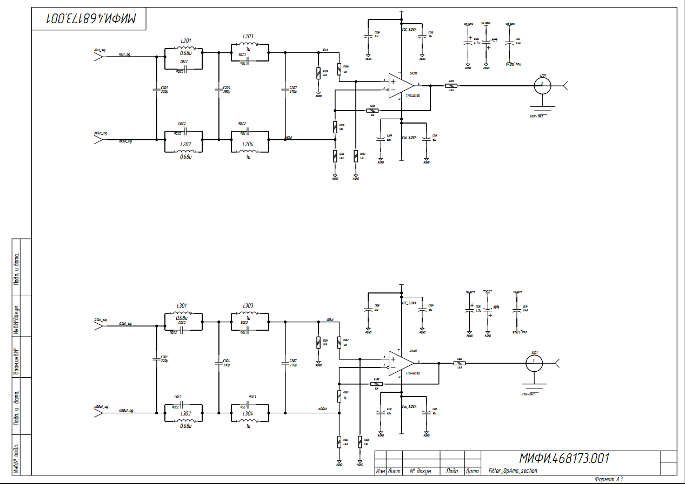

Рисунок 3.5 — Схема узла кондиционирования сигнала

* 1. Узел синхронизации

Узел синхронизации предназначен для синхронизации с внешними устройствами, например, осциллографом. На рисунке 3.6 изображена схема узла синхронизации. Синхронизация со стороны внешнего устройства выполняется на основе трансформаторной согласующей схемы, после которой сигнал с помощью инвертора CMOS кондиционируется к параметрам логических уровней (“0” и “1”) CMOS 3,3В. Также реализована возможность отправки синхросигналов с разрабатываемого устройства через усилитель тока на транзисторе во включении с общим эмиттером.

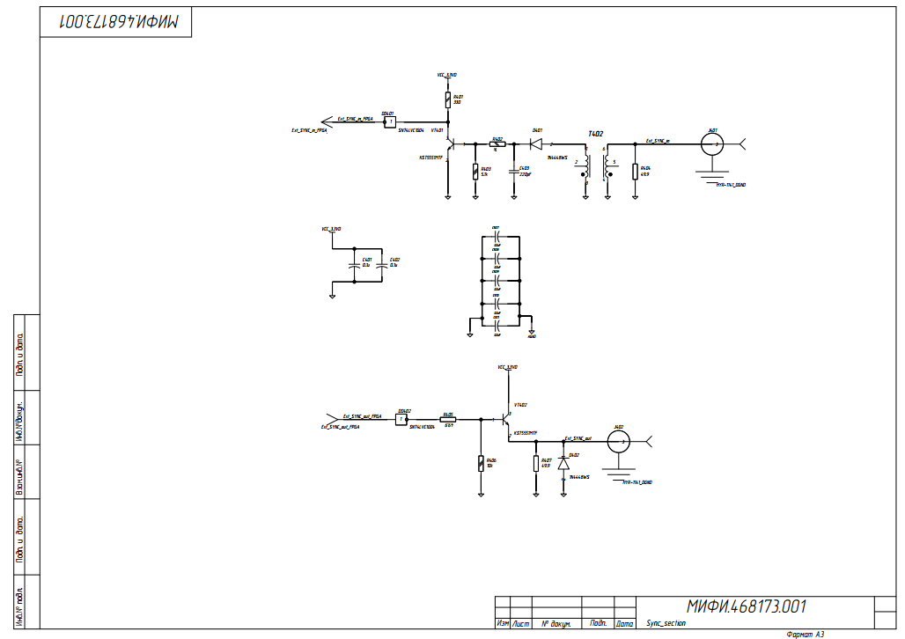

Рисунок 3.6 — Схема узла синхронизации

1. Логика работы

Логическое наполнение проекта состоит из модулей, разбитых в соответствии с выполняемыми ими функциями, для удобства написания и отладки проекта. Модуль протокольного обмена служит для получения данных от хоста и для их передачи на хост. Анализатор протокола выполняет несколько функций: содержит основные конфигурационные параметры, необходимые для корректной работы устройства, выполняет квадратурную модуляцию (QPSK, 8-PSK, 16-QAM), формирует данные, необходимые для работы модуля синтеза периодических сигналов. Модуль синтеза периодических сигналов представляет собой схему прямого цифрового синтеза и служит для генерирования меандра, пилообразного и синусоидального сигналов. Модуль управления ЦАП служит для формирования данных, необходимых для работы ЦАП (тактовой частоты, сигнала выбора канала (синфазный или квадратурный сигнал), сигнала разрешения записи и цифрового сигнала, который необходимо преобразовать в аналоговый). Полученный цифровой сигнал отправляется с отладочной платы на разработанную, где далее преобразуется в аналоговый сигнал. На рисунке 4.1 изображена упрощенная блок-схема логического наполнения проекта.

USB

Модуль управления ЦАП

Модуль синтеза периодических сигналов

Анализатор протокола

Модуль протокольного обмена

WB

Рисунок 4.1 — Упрощенная блок-схема логического наполнения проекта

* 1. Описание протокола обмена
     1. Формат пакетов

Интерфейс USB используется для любых настроек рабочих параметров устройства, текущего управления и вывода данных.

Тип обмена — пакетный, обмен осуществляется 16-битными словами. Обобщенный формат пакета представлен в таблице 4.1.

Таблица 4.1 — Обобщенный формат пакета

|  |  |  |  |  |  |  |  |
| --- | --- | --- | --- | --- | --- | --- | --- |
| 15 |  |  |  |  |  | 0 |  |
| Header_W0 | | | | | | | 0H |
| Header_W1 | | | | | | | 1H |
| Header_W2 | | | | | | | 2H |
| Data_W0 | | | | | | | 0D |
| … | | | | | | | … |
| … | | | | | | | … |
| Data_WN-1 | | | | | | | ND-1 |

Пакет включает в себя две субъединицы — заголовок (Header) и данные (Data). Длина заголовка — 3 слова. Длина набора данных зависит от величины, указанной в заголовке пакета.

Заголовок пакета используется для описания задачи по обмену информации или управления. Размещение полей заголовка представлено в таблице 4.2.

Таблица 4.2 — Размещение полей заголовка

|  |  |  |  |  |  |  |  |  |  |  |  |  |  |  |  |
| --- | --- | --- | --- | --- | --- | --- | --- | --- | --- | --- | --- | --- | --- | --- | --- |
| 15 |  |  |  |  |  |  |  |  | 6 | 5 | 4 | 3 | 2 |  | 0 |
| BCount(9:0) | | | | | | | | | | R | | FB | Cmd(2:0) | | |
|  |  |  |  |  |  |  |  |  |  |  |  |  |  |  |  |
| 31 |  |  |  | 27 | 26 |  | 24 | 23 |  |  |  |  |  |  | 16 |
| R | | | | | AddrValid | | | TID(7:0) | | | | | | | |
|  |  |  |  |  |  |  |  |  |  |  |  |  |  |  |  |
| 47 |  |  |  |  |  |  |  |  |  |  |  |  |  |  | 32 |
| Addr(15:0) | | | | | | | | | | | | | | | |
|  |  |  |  |  |  |  |  |  |  |  |  |  |  |  |  |

Описание полей заголовка:

**Cmd(2:0)** — **C**o**m**man**d**, команда. От вида команды зависят дальнейшие операции с данными и последующие действия устройства в целом. Типы команд описаны в таблице 4.3.

Таблица 4.3 — Возможные типы команд

| Команда | Описание |
| --- | --- |
| “000” | reserved |
| “001” | Чтение конфигурационных данных |
| “010” | Запись конфигурационных данных |
| “011” | Чтение данных из порта ввода/вывода (FIFO) |
| “100” | Запись данных в порт ввода/вывода (FIFO) |
| “101” | Чтение данных из памяти |
| “110” | Запись данных в память |
| “111” | reserved |

**FB** — **F**eed**B**ack. Наличие «1» в этом поле означает, что заголовок должен быть немедленно отправлен на хост, для подтверждения приема и корректного анализа.

**R** — **R**eserved. Зарезервировано для возможного будущего использования.

**TID(7:0)** — **T**ransaction **ID**entifier. Идентификатор транзакции — номер транзакции циклически (после 255 следует 0) инкрементируется для каждой транзакции, инициированной хостом. Отклики на транзакции (для запросов на чтение, к примеру), инициированные хостом, должны иметь тот же идентификатор, что и исходный запрос хоста.

**AddrValid(2:0)** — **Addr**ess **Valid**. Поле, показывающее корректность выбора адреса. В случае возникновения ошибки в поле **Addr(15:0)** указывается размер области.

| Принимаемое значение | Описание |
| --- | --- |
| “000” | Адрес корректен |
| “001” | Ошибка в выборе нулевого базового адреса |
| “010” | Ошибка в выборе первого базового адреса |
| “011” | Ошибка в выборе второго базового адреса |
| “100” | Ошибка в выборе третьего базового адреса |
| “101” | Ошибка в выборе четвертого базового адреса |
| “110” | Reserved |
| “111” | Неизвестная ошибка в выборе адреса |

**BCount(9:0)** — **B**yte **Count**. Количество байт данных, которое будет передано в наборе данных или должно быть отправлено хосту при выполнении команды чтения. Количество данных *N*:

$$N\left(BCount\right)=\left\{\begin{aligned}BCount, BCount ≠0 \\ 1024, BCount=0\end{aligned}\right.$$

**Addr(15:0)** — **Addr**ess. Адрес назначения (источника) данных. Адресация осуществляется 16-битными словами.

* + 1. Диаграммы обмена

На рисунке 4.2 изображена диаграмма обмена для базового запроса на чтение.

Cmd = Read…, FB = “0”

Header

Header’

Data

от хоста

к хосту

устройство

Рисунок 4.2 — Диаграмма обмена для базового запроса на чтение

На рисунке 4.3 изображена диаграмма обмена для базового запроса на запись.

Cmd = Write…, FB = “0”,

Header

Data

от хоста

устройство

Рисунок 4.3 — Диаграмма обмена для базового запроса на запись

На рисунке 4.4 изображена диаграмма обмена для запроса на запись с подтверждением.

Cmd = Write…, FB = “1”

Header

Header’

Data

от хоста

к хосту

устройство

Рисунок 4.4 — Диаграмма обмена для запроса на запись с подтверждением

На рисунке 4.5 изображена диаграмма обмена для запроса на чтение с подтверждением:

Cmd = Read…, FB = “1”

Header

Header’’

Data

от хоста

к хосту

устройство

Header’

к хосту

Рисунок 4.5 — Диаграмма обмена для запроса на чтение с подтверждением

* + 1. Модуль протокольного обмена

Условное графическое представление модуля протокольного обмена с упрощенным описанием внутреннего устройства представлено на рисунке 4.6.

WB_Addr (15:0)

WB_DataOut (15:0)

WB_DataIn (15:0)

WB_STB

WB_Cyc

WB_Ack

WB_CTI (2:0)

WB_WE

WB_Sel[1:0]

FT2232H_FSDO

FT2232H_FSCTS

FT2232H_FSDI

FT2322H_FSCLK

Clk

nRst

Serdes

FIFO

FIFO

WB

Рисунок 4.6 — Условное графическое представление модуля протокольного обмена

Описание сигналов представлено в таблице 4.4.

Таблица 4.4 — Описание сигналов

| № п.п. | Сигнал | Напр. | Описание |
| --- | --- | --- | --- |
| Системные сигналы | | | |
| 1 | Clk | in | Тактовый сигнал для BackEnd стороны шлюза. Активность — ↑ |
| 2 | nRst | in | Общий сигнал сброса. Активный уровень – ‘0’. |
| Сигналы **FT2232H** (FrontEnd – на стороне источника управления) | | | |
| 3 | FT2232H_FSDO | in | Шина входных данных, обеспечивает обмен данными между шлюзом и FT2232H |
| 4 | FT2232H_FSCTS | in | **F**ast **s**erial **C**lear **T**o **S**end. Сигнал готовности FT2232H к приему данных. При значении «0» данные могут передаваться от шлюза к FT2232H. |
| 5 | FT2232H_FSDI | out | Шина выходных данных, обеспечивает обмен данными между шлюзом и FT2232H |
| 6 | FT2322H_FSCLK | out | Входной тактовый сигнал для микросхемы FT2232H. |
| Сигналы **интерфейса WISHBONE** (BackEnd – на стороне управляемых модулей) | | | |
| 7 | WB_Addr (15:0) | out | Адрес смещения для целевого адресного пространства. Вычисляется как разность между адресом в заголовке и базовым адресом соответствующей адресной секции. |
| 8 | WB_DataOut(15:0) | out | Поток данных, 16-битные слова. |
| 9 | WB_DataIn (15:0) | in | Поток данных на хост, 16-битные слова. |
| 10 | WB_WE | out | **W**rite **E**nable. Сигнал разрешения записи: высокий уровень — цикл записи в управляемые модули, низкий — цикл чтения из управляемых модулей. |
| 11 | WB_Sel[1:0] | out | **Sel**ect. Сигналы разрешения приема/пересылки байта |
| 12 | WB_STB | out | **St**ro**b**e. Строб-импульс, высокий уровень показывает корректность данных. |
| 13 | WB_Cyc | out | **Cyc**le. Высокий уровень сигнала показывает выполнение корректного цикла обмена информацией. В данной реализации служит также сигналом выбора ведомого устройства. |
| 14 | WB_Ack | out | **Ack**nowledge. Сигнал подтверждения штатного завершения пересылки элемента пакета. |
| 15 | WB_CTI (2:0) | out | **C**ycle **T**ype **I**dentifier. В зависимости от значения сигнала возможны следующие режимы работы:   * “000” – обычный цикл; * “001” – пакетный цикл с фиксированным адресом; * “010” – пакетный цикл с инкрементируемым адресом; * “011-110” – зарезервировано; * “111” – последний пакет. |

Работа сигналов интерфейса FT2232H для режима «Fast Serial Interface» описана в документации [5].

Работа сигналов интерфейса WISHBONE описана в документации [6].

Принцип функционирования модуля протокольного обмена представлен на рисунке 4.6. Сначала данные от хоста поступают на микросхему FT2232H и по последовательному интерфейсу «Fast Serial Interface» передаются на ПЛИС Cyclone 10LP [2]. После этого полученные данные десериализуются и записываются в эластичный буфер FIFO. Далее команды преобразуются в управляющие последовательности сигналов WISHBONE, а данные с помощью интерфейса WISHBONE передаются для обработки на ведомый модуль. Аналогичным образом возможна передача данных от устройства к хосту с использованием операции сериализации.

* + 1. Анализатор протокола

Анализатор протокола предназначен для конфигурирования системы (например, задания режима работы), выполнения квадратурной модуляции сигнала для режимов QPSK, 8-PSK, 16-QAM, формирование необходимых значений амплитуды, начальной фазы и частотного слова гармонического сигнала.

Условное графическое представление анализатора протокола представлено на рисунке 4.7.

Clk

nRst

Сигналы интерфейса

WISHBONE

…

DDS_amplitude (15:0)

DDS_frequency (31:0)

DDS_start_phase (15:0)

DDS_mode (1:0)

DDS_en

Рисунок 4.7 — Условное графическое представление анализатора протокола

Описание сигналов представлено в таблице 4.5.

Таблица 4.5 — Описание сигналов

| № п.п. | Сигнал | Напр. | Описание |
| --- | --- | --- | --- |
| Системные сигналы | | | |
| 1 | Clk | in | Тактовый сигнал |
| 2 | nRst | in | Сигнал сброса |
| Сигналы **интерфейса WISHBONE описаны в разделе 4.1.3.** | | | |
| Сигналы **схемы прямого цифрового синтеза** | | | |
| 3 | DDS_en | out | Сигнал разрешения работы для модуля синтеза периодических сигналов |
| 4 | DDS_mode (1:0) | out | Сигнал задания типа генерируемого сигнала:   * 00 — синусоидальный сигнал; * 01 — пилообразный сигнал; * 10 — меандр; * 11 — модулированный сигнал. |
| 5 | DDS_amplitude (15:0) | out | Амплитуда периодического сигнала |
| 6 | DDS_frequency (31:0) | out | Частотное слово |
| 7 | DDS_start_phase (15:0) | out | Начальная фаза |

* + 1. Модуль синтеза периодических сигналов

Модуль синтеза периодических сигналов предназначен для формирования гармонических сигналов:

1. синусоидальных сигналов;
2. пилообразных сигналов;
3. меандра.

Условное графическое представление модуля синтеза периодических сигналов представлено на рисунке 4.8.

Clk

nRst

DDS_amplitude (15:0)

DDS_frequency (31:0)

DDS_start_phase (15:0)

DDS_mode (1:0)

DDS_en

DAC_I_sig (9:0)

DAC_Q_sig (9:0)

Рисунок 4.8 — Условное графическое представление модуля синтеза периодических сигналов

Описание сигналов представлено в таблице 4.6.

Таблица 4.6 — Описание сигналов

| № п.п. | Сигнал | Напр. | Описание |
| --- | --- | --- | --- |
| Системные сигналы | | | |
| 1 | Clk | in | Тактовый сигнал |
| 2 | nRst | in | Сигнал сброса |
| Сигналы **схемы прямого цифрового синтеза описаны в разделе 4.1.4** | | | |
| Сигналы **модуля управления ЦАП** | | | |
| 3 | DAC_I_sig (9:0) | out | Синфазная составляющая модулированного гармонического сигнала. Этот сигнал также может использоваться для передачи немодулированного гармонического сигнала (синусоидального, пилообразного или меандра) |
| 4 | DAC_Q_sig (9:0) | out | Квадратурная составляющая модулированного гармонического сигнала (разница фаз гармонической и квадратурной составляющих равна 90°). Данный сигнал при передаче немодулированного гармонического сигнала заполняется нулями. |

* + 1. Модуль управления ЦАП

Модуль управления цифро-аналоговым преобразователем предназначен для обеспечения протокола обмена с ЦАП, то есть:

1. формирования тактовой частоты, равной 40 МГц;
2. формирования сигнала записи;
3. формирования сигнала выбора канала для режима мультиплексирования данных;
4. подачи информационного цифрового сигнала.

Условное графическое представление модуля управления цифро-аналоговым преобразователем представлено на рисунке 4.9.

Clk

nRst

DAC_I_sig (9:0)

DAC_Q_sig (9:0)

DAC_Data (9:0)

DAC_Clk

DAC_Write

DAC_Select

DAC_Rst

Рисунок 4.9 — Условное графическое представление модуля управления ЦАП

Описание сигналов представлено в таблице 4.7.

Таблица 4.7 — Описание сигналов

| № п.п. | Сигнал | Напр. | Описание |
| --- | --- | --- | --- |
| Системные сигналы | | | |
| 1 | Clk | in | Тактовый сигнал |
| 2 | nRst | in | Сигнал сброса |
| Сигналы **модуля управления ЦАП описаны в разделе 4.1.5** | | | |
| Сигналы интерфейса **ЦАП** | | | |
| 3 | DAC_Clk | out | Тактовый сигнал ЦАП |
| 4 | DAC_Rst | out | Сигнал сброса ЦАП |
| 5 | DAC_Write | out | Сигнал записи данных с входной шины |
| 6 | DAC_Select | out | Сигнал выбора канала при режиме мультиплексирования |
| 7 | DAC_Data (9:0) | out | Входная шина данных для ЦАП |

Работа сигналов интерфейса ЦАП AD9761 описана в документации [3].

* 1. Адресное пространство

В таблице 4.8 представлена общая карта памяти устройства.

Таблица 4.8 — Общая карта памяти устройства

|  |  |  |  |
| --- | --- | --- | --- |
| Адрес | Размер области, байт | Назначение | Описание |
| 0x0000-0x00FF | 256 | System control | Общее управление системой |
| 0x0100-0x01FF | 256 | DDS | Синтез периодических сигналов |
| 0x0200-0x02FF | 256 | QM (quadratic modulation) | Модуль организации пересылки данных средствами QPSK, 16-QAM, 8-PSK |
| 0x0300-0x03FF | 256 | DAC control | Модуль управления ЦАП |
| 0x0300-0x0FFF | 15K | reserved |  |
| 0x1000-0x17FF | 2K | DQM (data for quadratic modulation) | Данные, которые будут отправляться с помощью модуляции |
| 0x1800-0xFFFF | 46K | reserved |  |

* + 1. Адреса модуля управления системой

Модуль управления системой предназначен для хранения основных конфигурационных параметров, необходимых для корректной работы устройства, и входит в состав анализатора протокола.

Назначение элементов карты адресов (базовый адрес 0x0000) модуля управления системой представлено в таблице 4.9.

Таблица 4.9 — Описание регистров модуля управления системой

|  |  |  |  |
| --- | --- | --- | --- |
| Смещение | Размер, байт | Назначение | Описание |
| 0x0000 | 2 | System Control | Регистр общего управления системой |
| 0x0002 | 254 | Reserved | Зарезервировано для возможного будущего использования |

В таблице 4.10 приведено описание регистра общего управления системой с побитным указанием информации, хранящейся в нем.

Таблица 4.10 — Описание регистра общего управления системой

|  |  |  |  |  |  |  |  |  |  |
| --- | --- | --- | --- | --- | --- | --- | --- | --- | --- |
| 15 | 8 | 7 | 6 | 5 | 4 | 3 | 2 | 1 | 0 |
| Reserved | | Reserved | Sync | nRstDDS | Signal mode | | Modulation mode | | Mode |
| RW, 0x00 | | R, ‘0’ | RW, ‘0’ | RW, ‘0’ | RW, “00” | | RW, “11” | | RW, ‘0’ |

Mode — режим работы: 0 – обычный режим; 1 – режим PSK.

Modulation mode — «00» – QPSK; «01» – 8-PSK; «10» – 16-QAM; «11» – модуляция не используется.

Signal mode — «00» – гармонический сигнал; «01» – пилообразный сигнал; «10» – меандр; «11» – зарезервировано.

nRstDDS — сигнал сброса схемы прямого цифрового синтеза.

Sync — сигнал синхронизации, ‘1’ — разрешение использования внешней синхронизации для модуля организации пересылки данных средствами квадратурной модуляции.

* + 1. Адреса модуля синтеза периодических сигналов

Модуль синтеза периодических сигналов представляет собой схему прямого цифрового синтеза и предназначен для генерирования меандра, пилообразного и синусоидального сигналов.

Назначение элементов карты адресов (базовый адрес 0x0100) модуля синтеза периодических сигналов представлено в таблице 4.11.

Таблица 4.11 — Описание регистров модуля синтеза периодических сигналов

|  |  |  |  |
| --- | --- | --- | --- |
| Смещение | Размер, байт | Назначение | Описание |
| 0x0000 | 2 | Control | Управляющий регистр синтеза периодических сигналов |
| 0x0002 | 2 | Amplitude | Амплитуда сигнала, шестнадцатиразрядное без знаковое число с фиксированной точкой меньше 1. |
| 0x0004 | 2 | Start Phase | Начальная фаза, шестнадцатиразрядное без знаковое число с фиксированной точкой. |
| 0x0006 | 4 | Frequency | Частотное слово, тридцатидвухразрядное число с фиксированной точкой. |
| 0x000A | 246 | Reserved | Зарезервировано для возможного будущего использования |

Например, начальная фаза сигнала может быть вычислена следующим образом:

$$2^{N}=2^{16}=65536$$

Пусть начальная фаза составляет 45⁰. Тогда начальной фазе 45⁰ соответствует 1/8 единичной окружности ($\frac{45°}{360°}=\frac{1}{8}$). В десятичной системе счисления: $\frac{65536}{8}=8192$. Переведем данное число в шестнадцатеричную систему: ${8192}_{10}={2000}_{16}$. Таким образом, получаем, что начальная фаза равна 0x2000.

В таблице 4.12 приведено описание управляющего регистра синтеза периодических сигналов с побитным указанием информации, хранящейся в нем.

Таблица 4.12 — Описание управляющего регистра синтеза периодических сигналов

|  |  |  |  |  |  |
| --- | --- | --- | --- | --- | --- |
| 15 | 4 | 3 | 2 | 1 | 0 |
| Reserved | | AmpErr | Reserved | SignalMode | |
| R, “000000000000” | | R, ‘0’ | RW, ‘0’ | RW, “00” | |

SignalMode — Режим работы. При “00” — синусоидальный сигнал; при “01” — пилообразный сигнал; при “10” — меандр, “11” — зарезервировано для возможного будущего использования.

AmplErr — Ошибка в выборе значения амплитуды гармонического сигнала, выставляется в единицу при попытке записи в регистр амплитуды нулевого значения.

В таблице 4.13 приведено описание регистра амплитуды сигнала с побитным указанием информации, хранящейся в нем.

Таблица 4.13 — Описание регистра амплитуды сигнала

|  |  |
| --- | --- |
| 15 | 0 |
| Amplitude | |
| RW, 0x0000 | |

В таблице 4.14 приведено описание регистра начальной фазы с побитным указанием информации, хранящейся в нем.

Таблица 4.14 — Описание регистра начальной фазы

|  |  |
| --- | --- |
| 15 | 0 |
| Start Phase | |
| RW, 0x0000 | |

В таблице 4.15 приведено описание регистра частоты сигнала с побитным указанием информации, хранящейся в нем.

Таблица 4.15 — Описание регистра частоты сигнала

|  |  |
| --- | --- |
| 15 | 0 |
| Frequency | |
| RW, 0x00000000 | |
| 31 | 16 |
| Frequency | |
| RW, 0x00000000 | |

На вход схеме прямого цифрового синтеза должны поступить значения амплитуды, фазы и частоты для того, чтобы схема начала работать. На выход данного устройства поступают сигналы I и Q составляющих, которые по сути являются гармоническими сигналами, отстающими по фазе на 90⁰ друг от друга.

ACC

ROM

Частота

Начальная фаза

Амплитуда

Синусоидальный  
сигнал

Пилообразный сигнал

Знак

Меандр

Рисунок 4.10— Схема синтеза синусоидального сигнала

ACC (аккумулятор) каждый раз прибавляет к данному значению частотного слова предыдущее значение. ROM (Read Only Memory) — память, в которой хранится четверть периода синуса. Область памяти, в которой хранится четверть периода синуса является недоступной извне.

Формула получающейся частоты:

$$f_{out}=\frac{M*f_{c}}{2^{N}},$$

где $f_{out}$— выходная частота DDS; $M$— размер шага инкремента счетчика; $f_{c}$— тактовая частота, 60 МГц; N — разрядность аккумулятора, 32 бита.

* + 1. Адреса модуля организации пересылки данных средствами квадратурной модуляции

Модуль организации пересылки данных средствами квадратурной модуляции необходим для выполнения квадратурной модуляции (QPSK, 8-PSK, 16-QAM) сигнала.

На рисунке 4.11 изображена схема формирования фрейма. Все части данной схемы необходимы для корректной передачи данных.

Модулятор

Кодирование

DDS

Подготовка кодовых слов

Рисунок 4.11 — Структура формирования фрейма

В данной работе применяется кодирование 8b/10b. Возможные режимы модуляции: QPSK, 8-PSK, 16-QAM.

В таблице 4.16 представлена структура памяти ROM, в которой хранится кодировка для трех режимов модуляции с представлением амплитуды и фазы в виде числа с фиксированной точкой. Данная память адресуется только внутри, доступ извне невозможен.

Таблица 4.16 — Структура памяти, хранящая кодировку для всех режимов модуляции

| Режим модуляции | Начальная фаза | Амплитуда |
| --- | --- | --- |
| QPSK (“00”)  000000-000011 | A000  6000  E000  2000 | FFFF  FFFF  FFFF  FFFF |
|  | 00000000 | |
| 8-PSK (“01”)  010000 - 010111 | A000  8000  4000  6000  C000  E000  2000  0000 | FFFF  FFFF  FFFF  FFFF  FFFF  FFFF  FFFF  FFFF |
|  | 00000000 | |
| 16-QAM (“10”)  100000 - 101111 | A000  A666  E000  D333  9333  A000  E666  E000  6000  5333  2000  2666  6666  6000  1333  2000 | FFFF  DFFF  FFFF  DFFF  DFFF  7FFF  DFFF  7FFF  FFFF  DFFF  FFFF  DFFF  DFFF  7FFF  DFFF  7FFF |

После модуляции полученные значения амплитуды и начальной фазы необходимо нанести на несущую, которая генерируется с помощью отдельного DDS с возможностью установления частоты несущей, а также частоты следования символов. Более подробное описание схемы прямого цифрового синтеза представлено в разделе 4.2.2.

Назначение элементов карты адресов (базовый адрес 0x0300) модуля организации пересылки данных средствами квадратурной модуляции представлено в таблице 4.17.

Таблица 4.17 — Описание регистров модуля организации пересылки данных средствами квадратурной модуляции

|  |  |  |  |
| --- | --- | --- | --- |
| Смещение | Размер, байт | Назначение | Описание |
| 0x0000 | 2 | Amplitude | Амплитуда сигнала |
| 0x0002 | 2 | Start Phase | Начальная фаза |
| 0x0004 | 4 | Carrier Frequency | Частота несущей |
| 0x0008 | 4 | Symbol Frequency | Частота следования символов |
| 0x000C | 2 | DataPort | Порт записи данных |
| 0x000E | 242 | Reserved | Зарезервировано для возможного будущего использования |

В таблице 4.18 приведено описание регистра амплитуды сигнала с побитным указанием информации, хранящейся в нем.

Таблица 4.18 — Описание регистра амплитуды сигнала

|  |  |
| --- | --- |
| 15 | 0 |
| Amplitude | |
| RW, 0x0000 | |

В таблице 4.19 приведено описание регистра начальной фазы с побитным указанием информации, хранящейся в нем.

Таблица 4.19 — Описание регистра начальной фазы

|  |  |
| --- | --- |
| 15 | 0 |
| Start Phase | |
| RW, 0x0000 | |

В таблице 4.20 приведено описание регистра частоты несущей сигнала с побитным указанием информации, хранящейся в нем.

Таблица 4.20 — Описание регистра частоты несущей сигнала

|  |  |
| --- | --- |
| 15 | 0 |
| Carrier Frequency | |
| RW, 0x00000000 | |
| 31 | 16 |
| Carrier Frequency | |
| RW, 0x00000000 | |

В таблице 4.21 приведено описание регистра частоты следования символов с побитным указанием информации, хранящейся в нем.

Таблица 4.21 — Описание регистра частоты следования символов

|  |  |
| --- | --- |
| 15 | 0 |
| Symbol Frequency | |
| RW, 0x00000000 | |
| 31 | 16 |
| Symbol Frequency | |
| RW, 0x00000000 | |

В таблице 4.22 приведено описание регистра порта записи данных с побитным указанием информации, хранящейся в нем.

Таблица 4.22 — Описание регистра порта записи данных

|  |  |  |  |
| --- | --- | --- | --- |
| 15 | 8 | 7 | 0 |
| Byte1 | | Byte0 | |
| RW, 0x0000 | | | |

Byte0 и Byte1 — младший и старший байты данных соответственно. Данные для пересылки по каналу модуляции. Пересылка осуществляется младшими байтами вперед. При записи данных в этот порт они отправляются в FIFO буфера пересылки. Одновременно они дублируются в кольцевом буфере с базовым адресом 0x1800 и размером 2 Кбайта, откуда могут быть прочитаны для контроля содержимого предыдущей транзакции пересылки.

Назначение элементов карты адресов (базовый адрес 0x1800) кольцевого буфера представлено в таблице 4.23.

Таблица 4.23 — Описание кольцевого буфера

|  |  |  |  |
| --- | --- | --- | --- |
| Смещение | Размер, байт | Назначение | Описание |
| 0x0000 | 2K | Data buffer | Записанные данные |

* + 1. Адреса модуля управления ЦАП

Назначение элементов карты адресов (базовый адрес 0x0300) модуля управления ЦАП представлено в таблице 4.24.

Таблица 4.24 — Описание регистров модуля управления ЦАП

|  |  |  |  |
| --- | --- | --- | --- |
| Смещение | Размер, байт | Назначение | Описание |
| 0x0000 | 2 | Control | Управляющий регистр модуля управления ЦАП |
| 0x0002 | 254 | Reserved | Зарезервировано для возможного будущего использования |

В таблице 4.25 приведено описание управляющего регистра управления ЦАП с побитным указанием информации, хранящейся в нем.

Таблица 4.25 — Описание управляющего регистра управления ЦАП

|  |  |  |  |
| --- | --- | --- | --- |
| 15 | 2 | 1 | 0 |
| Reserved | | Power_Down | Rst |
| R, “00000000000000” | | RW, “0” | RW, “0” |

Rst — Сброс ЦАП, активный уровень высокий.

Power_Down — Сигнал выключения ЦАП, активный уровень высокий. Если выход DAC_Rst выставлен в ‘1’ в течение 4 тактов (или больше) тактового сигнала микросхемы ЦАП (DAC_Clk), то микросхема ЦАП выключается.

Список использованной литературы

1. TEI0003 TRM Revision: v.18, 04/16/2019, Copyright © 2019 Trenz Electronic GmbH, <http://www.trenz-electronic.de>;
2. Intel® Cyclone® 10 LP Core Fabric and General Purpose I/Os Handbook, C10LP51003, 2020.05.21. [www.intel.com](http://www.intel.com);
3. AD9761: Dual 10-Bit TxDAC+® with Interpolation Filters D/A Converter Data Sheet (Rev. C), <https://www.analog.com>;
4. LT1935 1.2MHz Boost DC/DC Converter in ThinSOT with 2A Switch Data Sheet, <https://www.analog.com/en/index.html>;
5. FT2232H Dual High Speed USB to Multipurpose UART/FIFO IC Datasheet Version 2.6, <https://ftdichip.com/>;
6. «Искусство схемотехники» П. Хоровиц, У. Хилл, Пер. с англ. - Изд. 2-е. - М.: Издательство БИНОМ . - 2014. - 704 с., ил., ISBN 978-5-9518-0351-1;
7. «Основы языка VHDL» П. Н. Бибило, Изд. 3-е, доп. М.: Изд. ЛКИ, 2007. – 328 с., ISBN 978-5-382-00334-4;
8. «Цифровая обработка сигналов» А. Оппенгейм, Р. Шафер, Пер. с англ./Под ред.С. Я. Шаца – М.: Связь, 1979. – 416 с., ил.

Приложение 1

Изображение слоев разработанной печатной платы

Слой 1 (внешний, сигнальный слой):

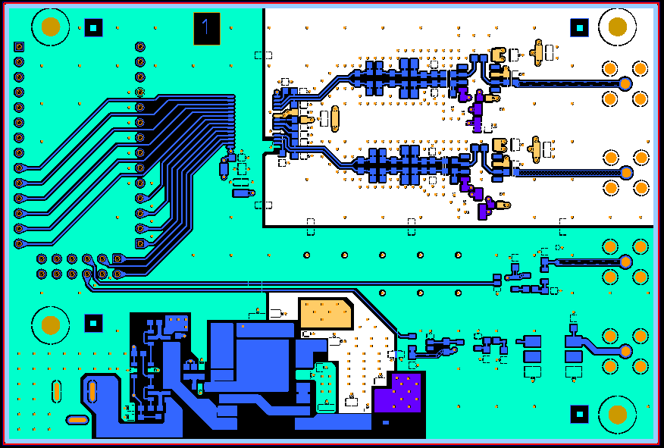

Слой 2 (внутренний слой земли):

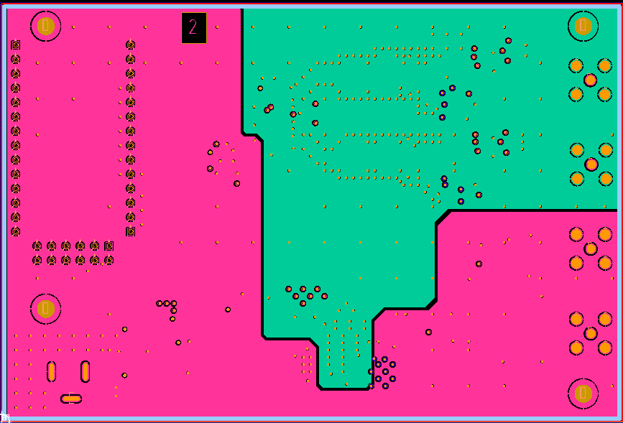

Слой 3 (внутренний слой питания):

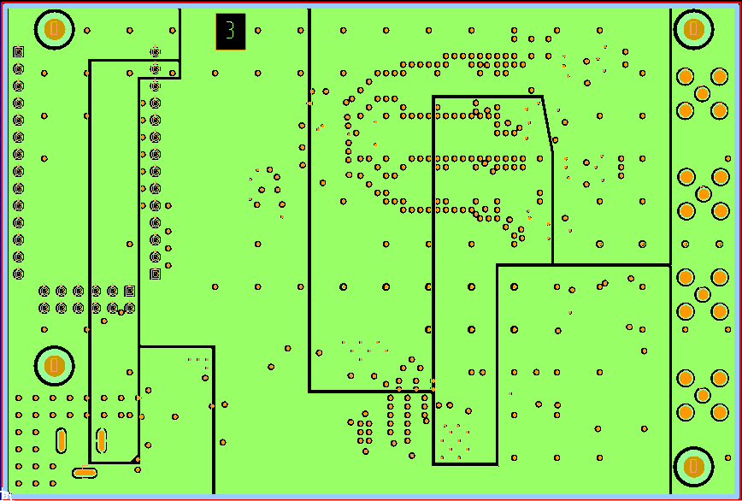

Слой 4 (внешний, сигнальный слой):

